作 者 推 荐
莎莉·海登（Sally Hayden）

“海登的勇气令人敬佩，她坚定不移地从利比亚穿越地中海，亲身走过了这条堪称世界上最致命的移民路线，由此完成了一部精彩的报告文学作品，同时，这一行为本身就是一种英雄主义。”
——巴美列·捷福奖评委

作者简介：

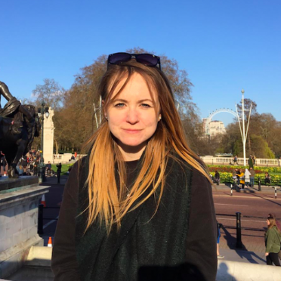
莎莉·海登（Sally Hayden）是一名专注于移民、冲突和人道主义危机的爱尔兰记者。她目前是《爱尔兰时报》的非洲记者。《纽约时报》、《卫报》、第四频道新闻、CNN国际、半岛电视台、时代周刊、BBC、《时代周刊》、《明镜周刊》、《星期日泰晤士报》、《每日电讯报》、ITV新闻以及世界各地的其他媒体都报道了莎莉在利比亚的作品。她曾为《华盛顿邮报》、《金融时报》杂志和汤森路透基金会报道过其他国际新闻。2019年，莎莉被提名为《福布斯》 “30岁以下30人”之一，部分原因是她在难民问题上的工作。

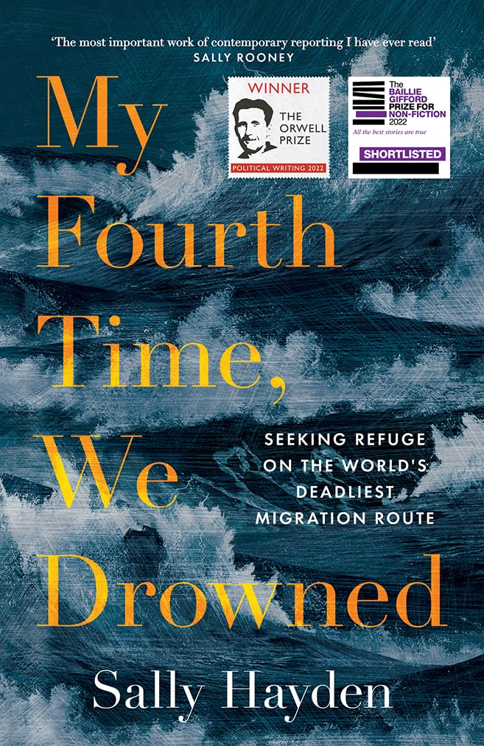
中文书名：《我的第四次，我们溺亡》
英文书名：MY FOURTH TIME, WE DROWNED
作 者：Sally Hayden
出 版 社：Fourth Estate/ Melville House
代理公司：PEW/ANA/Sharon
页 数：448页
出版时间：2022年3月
代理地区：中国大陆、台湾
审读资料：电子稿
类 型：非小说
*Winner of the Orwell Prize for Political Writing 2022
*Winner of the Michel Dèon Prize 2022
*Shortlisted for the Baillie Gifford Prize 2022
*Shortlisted for the 2022 Moore Prize for Human Rights Writing
*Winner of Non-fiction Book of the Year at the Irish Book Awards 2022
*Winner of Overall Book of the Year at the Irish Book Awards 2022
*The Times, Best Political and Current Affairs Books 2022:“Inject[s] a renewed urgency and moral clarity into a story most people think they are familiar with…Hayden’s book, told through the eyes of refugees, is a reminder of the horrifying suffering faced by so many trying to enter Fortress Europe.”
*The Observer, Best History and Politics Books 2022:“The intensely personal stories [Hayden] tells are a welcome corrective to the often de-humanising discourse…This unforgettable book should be required for politicians on all sides.”
*Financial Times, Best Books of 2022: Politics:“Puts a human face on the refugees that European governments are striving to prevent reaching the shores of the EU.” (Gideon Rachman)

内容简介：

2018年8月，莎莉·海顿（Sally Hayden）收到了一条Facebook消息。”嗨，莎莉妹妹，我们需要你的帮助。我们在利比亚监狱的情况很糟糕。如果你有时间，我会告诉你所有的故事。”还有很多难民发出了更多信息。他们讲述了奴役和贩卖、酷刑和谋杀、肺结核和性虐待的故事。他们还透露了其他情况：欧洲政策的直接结果导致了他们落入如此境地。

从那时起，莎莉开始对北非各地的移民危机进行令人震惊的调查。这本书讲述了难民寻求庇护的惊人经历，但它也调查了更大的问题：非政府组织的疏忽和联合国内部的腐败；21世纪奴隶贸易的经济和欧盟对利比亚民兵的资助；偷渡者的审判、援助人员的挫折、难民求援的漏洞以及社交媒体在筹集赎金中的作用。谁该对虐待负责？人们在哪里找到解决方案？为什么这一切都没有被广泛报道？

从本质上讲，这本书讲述了那些做出了难以想象的选择的人，他们冒着一切风险，在一个希望他们沉默和消失的体系中生存。

媒体评价：
“当下最迫切需要的报道。” ----《金融时报》（Financial Times）

“这是对我们这个时代悲剧之一的毁灭性、感人和谴责性的描述……海登在记录人性最坏的一面时从不退缩，不过这里也展示了人性的最好一面。”
----《爱尔兰独立报》（Irish Independent）

“我读过的当代报道中最重要的作品……我希望莎莉·海登的作品能够帮助开始一场全新的、早就该发生的关于欧洲移民和边境问题的讨论。”
----莎莉·鲁尼（Sally Rooney）

“这是一本关于灾难、非人道的欧洲移民政策的书籍。这是一部新闻杰作。令人震惊的故事。它绝对需要阅读……至关重要。”
----马克斯·波特（Max Porter），《悲伤是长着羽毛的生灵》（GRIEF IS THE THING WITH FEATHERS）的作者

“富有同情心，勇敢，愤怒，文笔优美，研究极为深入。海登揭露了真相。”
----奥利弗·布洛(Oliver Bullough)，《财富大陆》（MONEYLAND）一书的作者


中文书名：《那时我爱你，如今此爱依旧》
英文书名：I LOVED YOU THEN, AND STILL LOVE YOU NOW
作 者：Sally Hayden
出 版 社：Fourth Estate
代理公司：PEW/ANA/Sharon
页 数：暂定（about 90,000 words）
出版时间：2025年春季
代理地区：中国大陆、台湾
审读资料：大纲（2024年秋季有全稿）
类 型：非小说
版权已授：荷兰、波兰

内容简介：

《那时我爱你，如今此爱依旧》（I LOVED YOU THEN, AND STILL LOVE YOU NOW）透过重重困境审视使我们成为人的积极的、肯定生命的联系。作者莎莉·海登（Sally Hayden）研究了各种形式的爱——母亲对孩子强烈的、保护性的爱；失去亲人的人延续他们与逝者的联系的爱；孤儿们融入崭新的家庭以此作为拯救彼此的方式的爱，并将爱视作人类精神的真正胜利。

十年来，作者一直以记者的身份报道侵犯人权的事件。我目睹了爆炸对建筑物的影响，看到了因酷刑而伤痕累累的尸体；听到了无数关于人类自相残杀的证词。我的大部分工作都集中于悲剧——战争、动乱、移民、分离——以及腐败和剥削的暗流。它们让你绝望，让你愤怒。

但她经常遇到另一个主题——即使我没有停下来欣赏它：爱。它随处可见。莎莉想知道，为什么未曾有人从爱的视角来讲述更严肃、真实的故事。在日益分裂的政治环境中，我们对另一个人的爱提醒我们，作为人类，我们有更多的共同点

本书会在逆境中看待爱；困难时期的爱。对家庭的爱，以及浪漫的爱。它将讲述作者所看到的爱是如何激励着那些受苦的人们，以及它所导致的紧张局势。

感谢您的阅读！
请将反馈信息发至：版权负责人
Email：Rights@nurnberg.com.cn
安德鲁·纳伯格联合国际有限公司北京代表处
北京市海淀区中关村大街甲59号中国人民大学文化大厦1705室, 邮编：100872
电话：010-82504106, 传真：010-82504200
公司网址：http://www.nurnberg.com.cn
书目下载：http://www.nurnberg.com.cn/booklist_zh/list.aspx
书讯浏览：http://www.nurnberg.com.cn/book/book.aspx
视频推荐：http://www.nurnberg.com.cn/video/video.aspx
豆瓣小站：http://site.douban.com/110577/
新浪微博：安德鲁纳伯格公司的微博_微博 (weibo.com)
微信订阅号：ANABJ2002


